Проверочная работа по теме «Деформации. Сила упругости. Закон Гука».
7 класс. Базовый уровень.

- Запишите словесную формулировку закона Гука.

- Запишите формулу закона Гука. Что означает каждая буква, входящая в формулу.

- Запишите единицы измерения физических величин, входящих в закон Гука.

- Для каких деформаций выполняется закон Гука?

- Какие виды деформаций вам известны, приведите примеры для каждого вида деформации.

- Под действием силы 4,5 Н пружина удлинилась на 6 см. Чему равен модуль силы, под действием которой удлинение этой пружины составит 4 см?

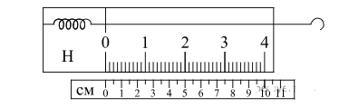
- На рисунке изображен лабораторный динамометр. Шкала проградуирована в ньютонах. Каким будет растяжение пружины динамометра, если к ней подвесить груз массой 200 г? (Ответ дайте в сантиметрах.) Ускорение свободного падения считать равным 10 м/с².

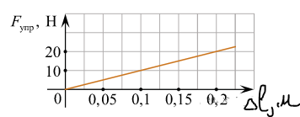
- На рисунке представлен график зависимости модуля силы упругости, возникающей при растяжении пружины, от ее деформации.

Если в пружине возникла сила упругости в 20 Н, то чему равно удлинение пружины?
Какова жесткость этой пружины?

